Тема уроку. Поняття про закінчення слова. Роль закінчення як частини слова, за допомогою якої змінюється форма слова. Закінчення як засіб зв’язку слів у реченні.
Мета: знайомити із закінченням як змінною частиною слова, розкривати роль закінчення як частини слова, за допомогою якої змінюється форма слова; формувати вміння визначати закінчення у словах за допомогою зміни їх форми, формувати уявлення про закінчення як засіб зв'язку слів у реченні; розвивати критичне й логічне мислення; виховувати бажання пізнавати та вивчати українську мову.
Хід уроку:
І. Організація класу до уроку
ІІ. Актуалізація опорних знань та вмінь учнів
Фронтальне опитування
- Які значення можуть мати слова? Наведіть приклади.
- Які слова називаються синонімами? Наведіть приклади.
- Які слова називаються антонімами? Наведіть приклади.
- Наведіть приклади фразеологізмів.
- Наведіть приклади слів, що мають кілька значень.
ІІІ. Мотивація навчальної діяльності
- Доберіть антонім до слова початок. (Закінчення.)
- Яке значення має слово закінчення? Який словник допоможе нам дізнатися значення слова? (Тлумачний.).
До яких слів можна дописати слово закінчення?
____________вистави, ____________ роботи, ____________ тижня, _____________ літа, ____________ оповідання, ____________ слова.
- У яких сполученнях краще вжити слово кінець? Чому?
IV.Повідомлення теми уроку.
- Ми починаємо вивчати тему «Будова слова»
На уроці ми дізнаємось:
Що таке закінчення?
Як позначають закінчення?
Як визначити закінчення?
Яку роль виконує закінчення?
- Запишіть букву З велику й маленьку. Зверніть увагу на правопис слова закінчення. У чому його особливість? (У слові закінчення м'який подовжений приголосний [н'] позначається двома однаковими буквами нн.)
Запис у зошиті: З з за ння закінчення
IV. Сприйняття та усвідомлення нового матеріалу
Завдання від ведмедика Вінні-пуха.
Диктант із творчим завданням
Ведмедик дуже любить мед. Вранці він ласує чаєм з медом. Вдень до меду додає свіжу малину. (Під час диктанту учитель звертає увагу учнів на правопис слів ведмедик, вранці, вдень, ввечері.)
Знайдіть і підкресліть слово, яке повторюється.
- Як змінювалося слово мед? Чому?
- Чому в реченнях не можна було вживати слово мед без змін?
- Обведіть прямокутником частину, яка змінювалася. Це закінчення слова.
- Що ви можете сказати про закінчення слова? (Це частина слова, яка змінюється.)
- Чому в слові мед не змінилася ніяка частина?
- У таких випадках кажуть, що у слові мед — нульове закінчення.
- Як ви гадаєте, це різні слова чи форми того самого слова?
Завдання від Котигорошка
Робота з підручником
Учитель. Поставте запитання до слова книжка
Складіть спонукальне речення зі словом книжка.
Спиши речення, розкриваючи дужки. Які ще слова, потрібні для зв’язку слів у реченні, довелося вставити? Визнач закінчення у змінених словах.
Сонце сходить (гора). Вантажівки поспішають (поле). Там працює комбайн. Він зерно завантажує (кузов). Радіють люди (врожай). Буде (стіл) свіжий хліб.
Такі слова називаються……….. Які прийменники ви пам’ятаєте?
- Спробуйте закінчити вислів «Закінчення і прийменники служать для …».
Робота з підручником
- Розгорніть підручники на с. 43. Прочитайте правило.
- Що потрібно зробити, щоб знайти закінчення? закінчення?
- Як визначити у слові закінчення? (Для того щоб правильно визначити закінчення у слові, це слово потрібно змінити, поставивши до нього запитання.)
Фізкультхвилинка
- Завдання від Котигорошка «Блакитні». Чарівний, осінь, , завітала, до, наший, міста. (Чарівна осінь завітала до нашого міста.)
- «Рожеві». На, шкільний, подвір'ї, росте, струнка, берізку. (На шкільному подвір'ї росте струнка берізка.)
- «Жовті». Діти, ходили, на, екскурсія до, осіннього, ліс. (Діти ходили на екскурсію до осіннього лісу. Слово виставу зайве.)
- «Зелені». Рудий, білочка, їжачок, стрибнула, на, соснову, гілка. (Руда білочка стрибнула на соснову гілку.)
- Учитель. Які слова довелося змінити? Чому?
- Як ви змінювали слова? (Змінювали закінчення у словах )
- Яку роль виконує закінчення у реченні? (Зв'язує слова)
- Які ще слова слугують для зв'язку слів у реченні? (Прийменники.)
- Який висновок можемо зробити? (Закінчення, як і прийменники, слугують для зв'язку слів у реченні)
V. Підсумок уроку
(Кожен учень отримує картку.)
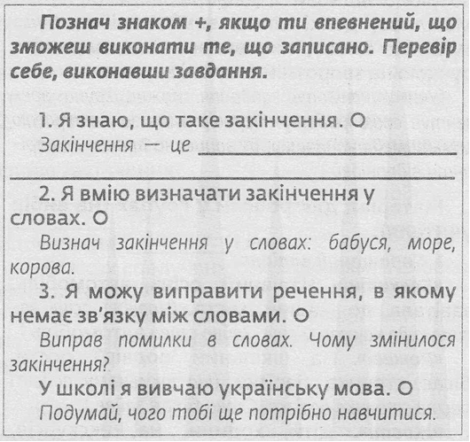

Домашнє завдання

